**千種高等学校**

クック

連携型中高一貫教育校

チッチ

**オープンスクール**

**2015**

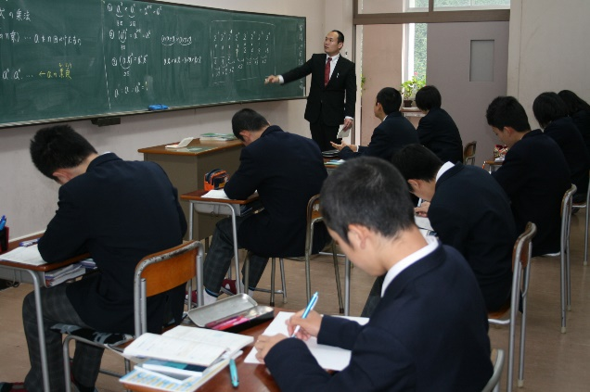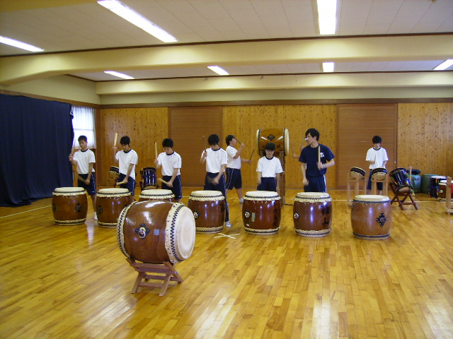

授業**「アクティブ」**

授業**「数学」**

」

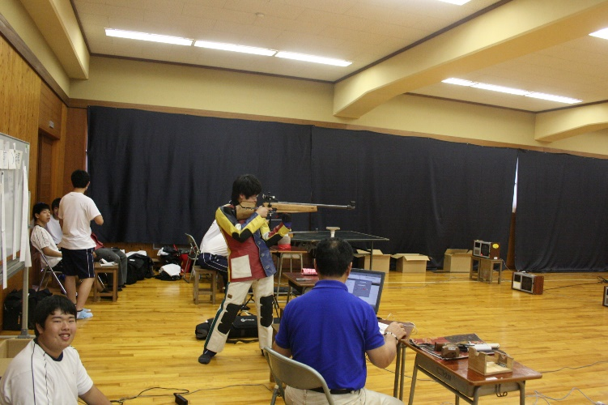

**私が変わる !　私を変える千種高校 !**

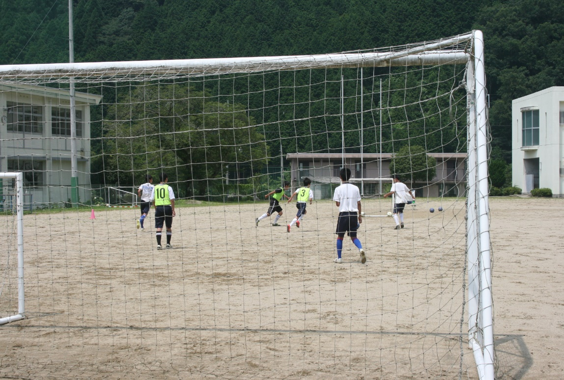

部活動**「ライフル射撃部」**

部活動**「サッカー部」**

期間中、授業・部活動・施設を公開します。

いつでもお越しください！

期　間　 11月24日（火）～27日(金)

 時　間　　８：３５～１７：００

　場　所　　県立千種高等学校

チッチ・クック・サッサは、

千種高校のキャラクターです。

**詳しくは、千種高校のＨＰを見てね！**

**http://www.chikusa-hs.jp**



サッサ